中移在线服务有限公司辽宁分公司系统需求管理办法

# 第一章 总则

第一条 为全面规范中移在线服务有限公司辽宁分公司系统需求管理流程，提高需求流转的规范性，对需求从评估、分析、开发、上线及测试的全流程管理办法。

# 第二章 内部需求流程

第二条 针对分公司内部各部门（服务营销中心、[云客服拓展中心](javascript:loadCompany(%220008004000080000000000000000%22);)、市场发展部及服务运营部等）提出的系统需求，需要按照内部需求流程进行提交，具体如下：

1.通过OA公务中的“市场经营管理”类下的“在线公司内部需求流程”进行全流程管理。

2.通过研发云—需求管理流程—我的需求申请中的“添加需求”进行全流程管理。



图1：需求流程图

第三条 需求发起

需求部门的需求管理员需将整理好的需求内容，按照“在线公司内部需求流程”与研发云“需求管理流程”的填写规范提起,流程填写如下：

1. 在线公司内部需求流程:

1.1、需将标题、需求类型、需求详细类型等“必填项”全部填写完成方可提交。其中，“需求类型”分为“系统功能”、“权限申请”、“IT基础资源申请”及“数据支撑”4类，“需求详细类型”会根据所选的需求类型再做细分，需求提出人需根据需求内容将“需求类型”及“需求详细类型”进行对应选择。

1.2、如该需求需要其他部门会签时，是否需求会签处需选择“是”，同时需在“会签部门人员”处选择对应人员。

1.3、将需求的简要概述填写在“需求描述”中，同时将按需求模板填写完成的需求通过附件形式上传提交。

注：其他流程相关说明已在公务流程中注明，需求填写模板可通过公务下方进行下载。

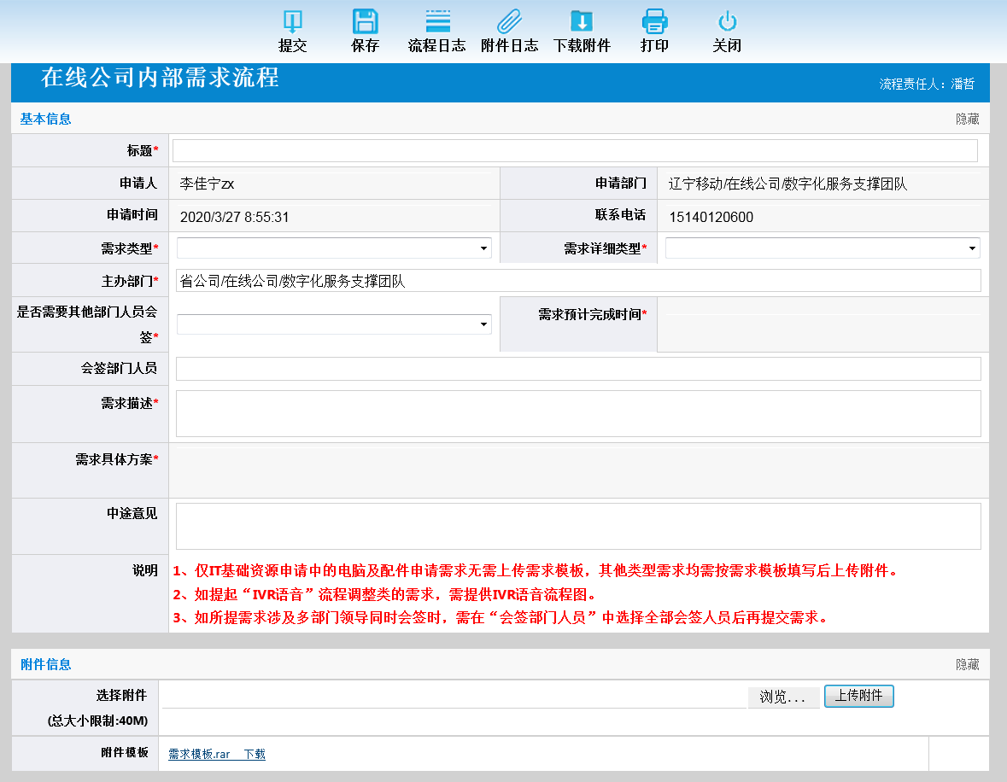

2、研发云“需求管理流程”

2.1需将标题、需求类型、需求受理组类型等“必填项”全部填写完成方可提交。“需求类型”分为“开发需求”、“配置需求”、“数据提取需求”、“页面优化需求”、“对接联调类需求”、“其他类需求” 6类，“优先级”分为“较低”、“一般”、“紧急”、“特急”4类。提出人需根据需求内容将“需求类型”和“优先级”进行对应选择。

2.2“需求受理组”需选择“分公司内部需求—辽宁分公司需求”

3.3将需求的简要概述填写在“需求描述”中，如需详细描述可通过附件形式上传提交。

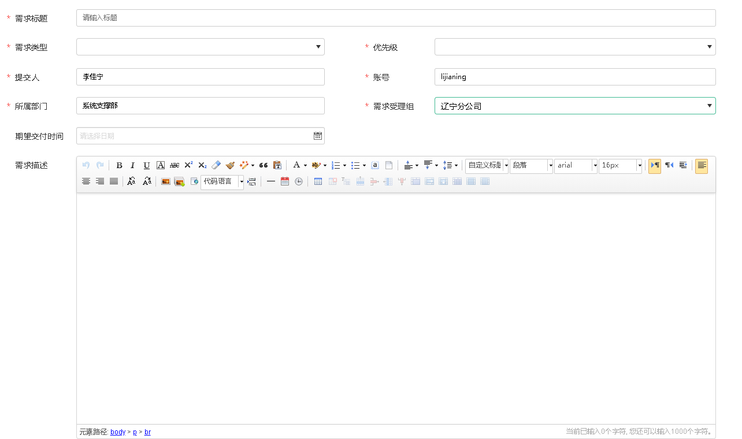

第四条 需求审批

需求提出后需经过需求部门领导审批，如部门领导认为需求存在问题可将需求驳回，需求起草人重新完善需求后可继续提交，也可关闭需求后，重新提起新的需求。需求部门领导审批通过后，需求流转至数字化服务支撑团队领导进行审批，同时根据需求类型及部门分工将需求指派给数字化服务支撑团队相关处理人员，需求处理人针对需求内容和技术可行性进行评估并给出解决方案和预计完成时间点，如提出的需求内容或逻辑存在问题亦可驳回至起草人。

第五条 需求评估与反馈

数字化服务支撑团队负责人收到需求后，需在3个工作日内协调需求部门及对应厂商人员对需求内容进行评估及分析，针对需求明确且无异议的需求：

1.在“在线公司内部需求流程”中将开发方案添写至“需求具体方案”处，将预计排期填写至“需求预计完成时间”处，再通过公务流程反馈给需求起草人；

2.在研发云“需求管理流程”中提供需求分析文档与分析结论。如需求存在异议，数字化服务支撑团队需求负责人需在3个工作日将需求中的问题点或开发难点反馈至需求部门，由需求部门酌情对需求内容进行优化调整，待优化后重新进行评估分析。

第六条 需求开发上线及验证

需求开发完成后，数字化服务支撑团队需求负责人需将需求上线的具体时间反馈至需求部门，待需求上线后，数字化服务支撑团队需求负责人首先需对需求进行验证，如验证不通过，协调厂商制定补救方案并实施，待验证通过后再通知需求部门进行验证。需求所属部门对需求于生产环境下做二次验证，验证通过后于需求验收单中填写测试结果并签字确认，需求流程完结。

# 第三章 外部需求流程

第七条 针对公司以外的部门提起的需要客服系统配合改造的需求，省公司需求部门通过OA公务中“市场经营管理”类下的“业务需求”将需求提交至中移在线服务有限公司辽宁分公司，经由相关部门会签确认并同意执行后，由数字化服务支撑团队需求负责人按上述需求处理流程执行，需求开发上线后，还需进行上线测试验证。测试通过后，营销类需求由市场线条负责人对测试结果进行确认，服务类需求由服务线条负责人对测试结果进行确认。

# 第四章 附则

第八条 本管理办法的解释权和修改权归中移在线服务有限公司辽宁分公司。

第九条 本办法自颁布之日起试行，并将根据数字化服务支撑团队业务发展需要及公司相关规定进行适度调整。